GESTION TERRITORIAL Y AMBIENTAL
1.1.1.11 PLANIFICACION DE LOS PROCESOS AMBIENTALES

1.1.1.12 VISION PARA CONTRUIR DE OBJETIVOS
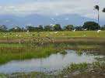
1.1.1.13 LIDERAZGO DE CORPORINOQUIA
1.1.1.14 POLITICA DE DESARROLLO

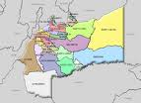

1.1.1.15 INCORPORAR AL META

META 